**U I T N O D I G I N G**

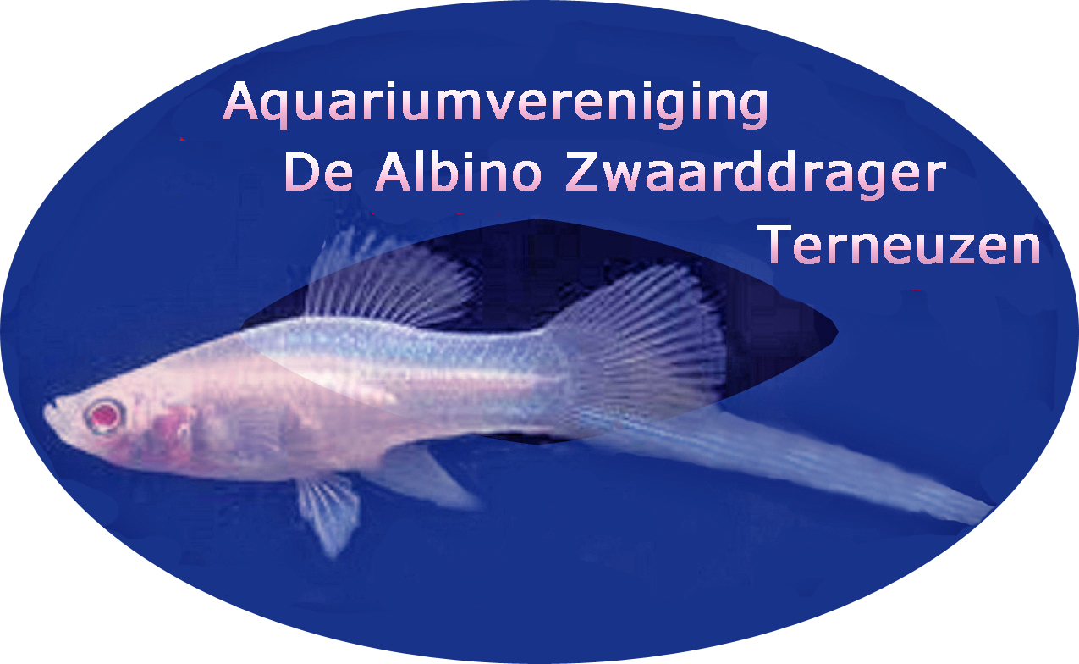

Aan alle leden

Het bestuur van Aquariumvereniging

“De Albino Zwaarddrager” nodigt jullie van harte uit voor de verenigingsavond op

**Donderdag 11 januari 2024**

**We starten de avond met een proost op het nieuwe jaar.**

**We maken er een extra feestelijke avond van met bubbels, de beroemde heerlijke hapjes van Sebastiaan en als extra zal Rinus nog wat warme snacks klaarmaken.**

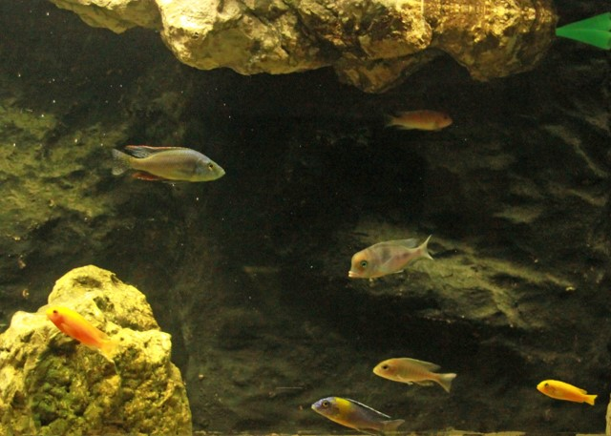

Daarna zal **Jos de Kraker** een lezing verzorgen :

***Op ontdekking door Malawi***

***“We nemen een duik in een andere wereld zowel onder als boven water”***

**Na de pauze zal BINGO gespeeld worden, zoals altijd onder de bezielende leiding van**



**Peter Roggeveen**

**Iedereen van harte welkom op deze avond.**

**Het Bestuur**

De ledenavond wordt zoals gebruikelijk gehouden in het zaaltje van het Leeuwenkwartier, Leeuwenlaan 31, 4532 AE Terneuzen. De zaal is al open vanaf 19:30 uur. Om 20:00 uur wordt de avond geopend.

*Heb je planten of vissen over? Neem ze mee naar de ledenavond. Andere leden kunnen daar weer heel blij mee zijn!!*